Отчет лаба 16

Задание 1

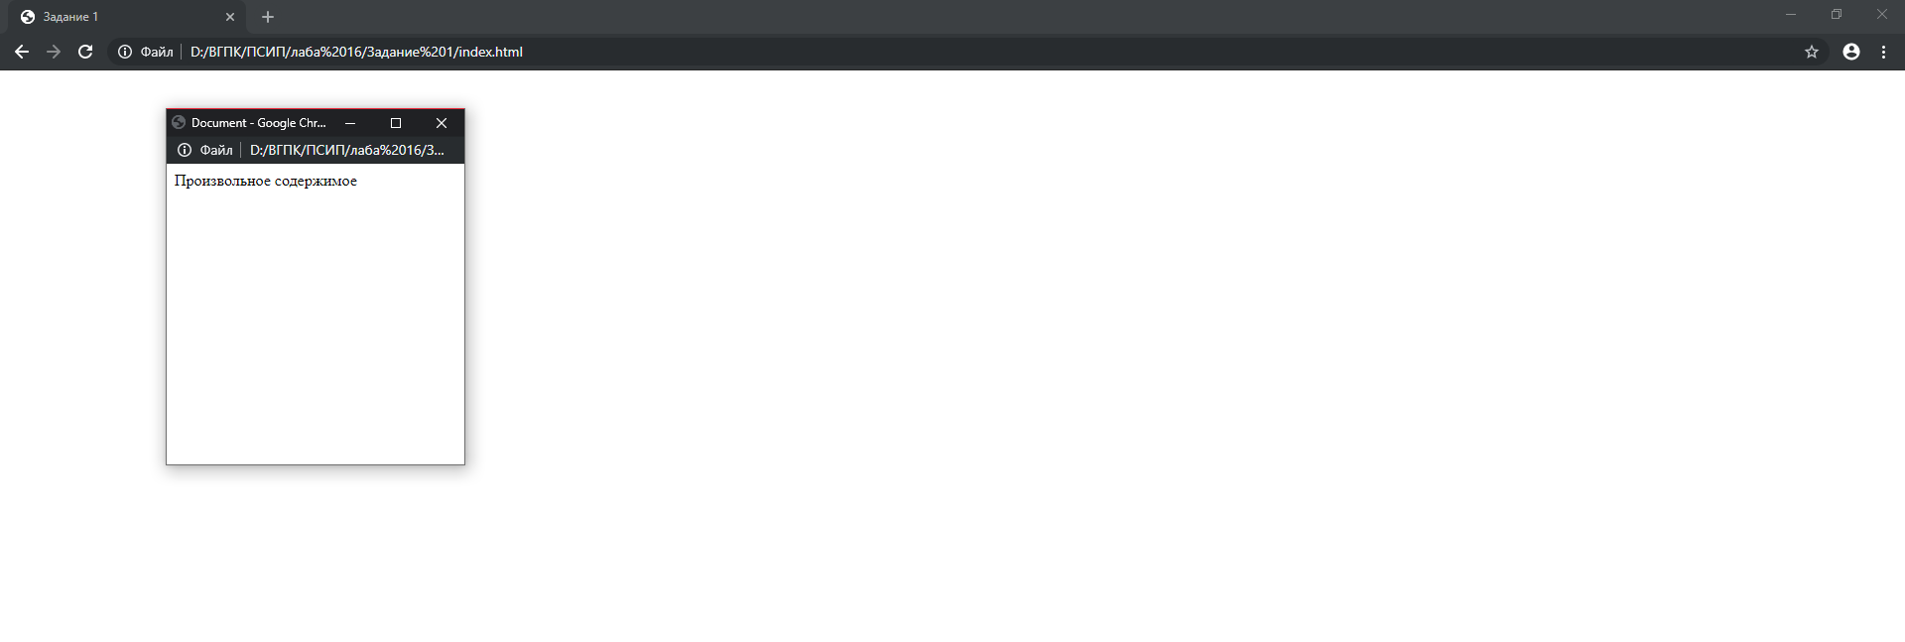

<!DOCTYPE html>

<html lang="ru">

  <head>

    <meta charset="UTF-8">

    <title>Задание 1</title>

  </head>

  <body>

    <script type="text/javascript">

      open('example.html', 'Window_name1', config = 'height=300,width=300');

    </script>

  </body>

</html>

<!DOCTYPE html>

<html lang="ru">

<head>

  <meta charset="UTF-8">

  <meta name="viewport" content="width=device-width, initial-scale=1.0">

  <meta http-equiv="X-UA-Compatible" content="ie=edge">

  <title>Document</title>

</head>

<body>

  Произвольное содержимое

</body>

</html>

Задание 2

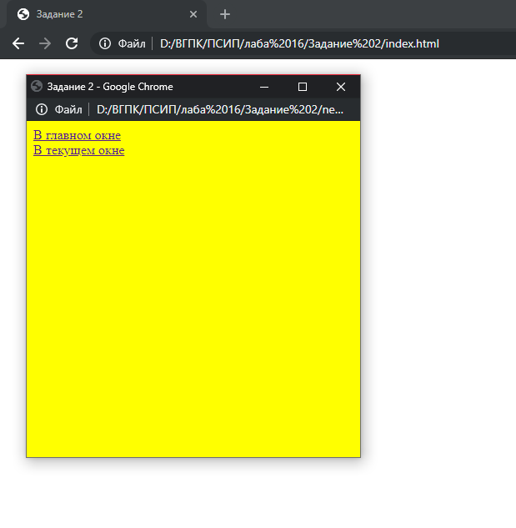

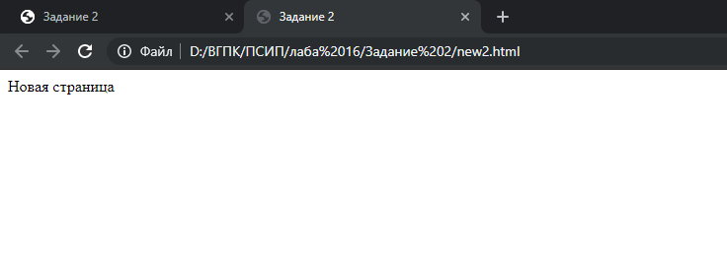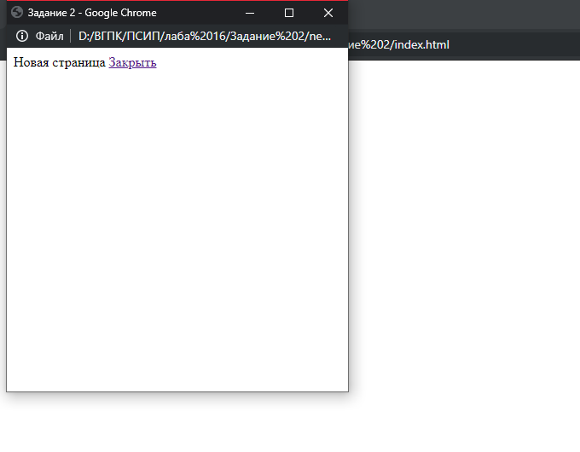

<!DOCTYPE html>

<html lang="ru">

  <head>

    <meta charset="UTF-8">

    <meta name="viewport" content="width=device-width, initial-scale=1.0">

    <meta http-equiv="X-UA-Compatible" content="ie=edge">

    <title>Задание 2</title>

  </head>

  <body>

    <script>

      open('new1.html', 'New_window1', config = 'width=400,height=400');

    </script>

  </body>

</html>

<!DOCTYPE html>

<html lang="ru">

<head>

  <meta charset="UTF-8">

  <meta name="viewport" content="width=device-width, initial-scale=1.0">

  <meta http-equiv="X-UA-Compatible" content="ie=edge">

  <title>Задание 2</title>

</head>

<body style="background-color: yellow;">

  <a href="new2.html" target="main">В главном окне</a><br>

  <a href="new2-1.html">В текущем окне</a>

</body>

</html>

<!DOCTYPE html>

<html lang="ru">

  <head>

    <meta charset="UTF-8">

    <meta name="viewport" content="width=device-width, initial-scale=1.0">

    <meta http-equiv="X-UA-Compatible" content="ie=edge">

    <title>Задание 2</title>

  </head>

  <body>

    Новая страница

  </body>

</html>

<!DOCTYPE html>

<html lang="ru">

  <head>

    <meta charset="UTF-8">

    <meta name="viewport" content="width=device-width, initial-scale=1.0">

    <meta http-equiv="X-UA-Compatible" content="ie=edge">

    <title>Задание 2</title>

  </head>

  <body>

    Новая страница

    <a href="" onclick="self.close()">Закрыть</a>

  </body>

</html>

Задание 3

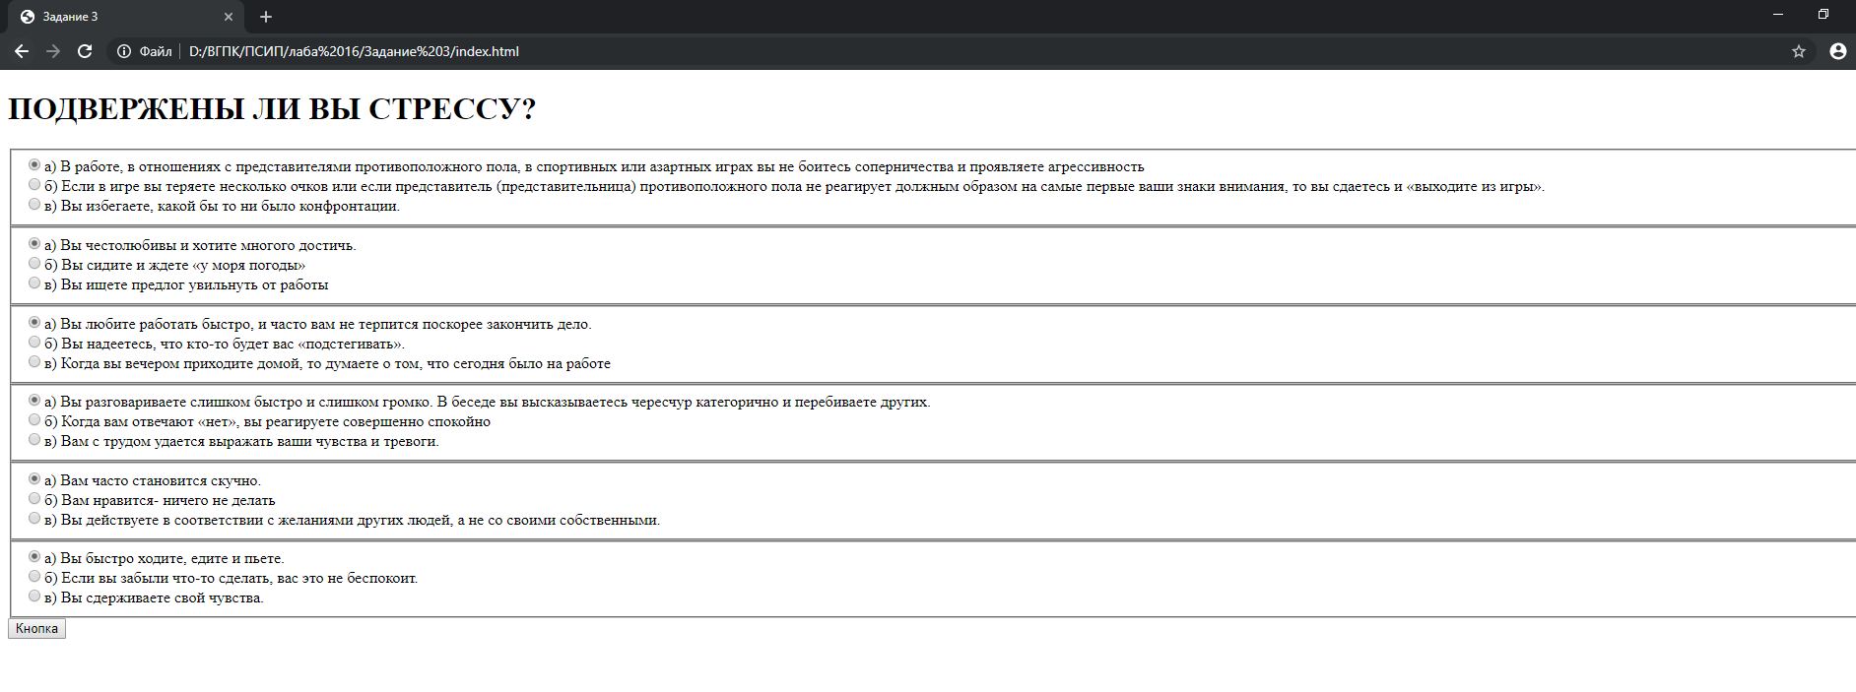



<!DOCTYPE html>

<html lang="ru">

  <head>

    <meta charset="UTF-8">

    <meta name="viewport" content="width=device-width, initial-scale=1.0">

    <meta http-equiv="X-UA-Compatible" content="ie=edge">

    <title>Задание 3</title>

  </head>

  <body>

    <h1>ПОДВЕРЖЕНЫ ЛИ ВЫ СТРЕССУ?</h1>

    <form>

      <fieldset>

        <input type="radio" name="answer1" class="a">а) В работе, в отношениях с представителями противоположного пола, в спортивных

        или азартных играх вы не боитесь соперничества и проявляете агрессивность<br>

        <input type="radio" name="answer1" class="b">б) Если в игре вы теряете несколько очков или если представитель (представительница)

        противоположного пола не реагирует должным образом на самые первые ваши знаки

        внимания, то вы сдаетесь и «выходите из игры».<br>

        <input type="radio" name="answer1" class="c">в) Вы избегаете, какой бы то ни было конфронтации.<br>

      </fieldset>

      <fieldset>

        <input type="radio" name="answer2" class="a">а) Вы честолюбивы и хотите многого достичь.<br>

        <input type="radio" name="answer2" class="b">б) Вы сидите и ждете «у моря погоды»<br>

        <input type="radio" name="answer2" class="c">в) Вы ищете предлог увильнуть от работы<br>

      </fieldset>

      <fieldset>

        <input type="radio" name="answer3" class="a">а) Вы любите работать быстро, и часто вам не терпится поскорее закончить дело.<br>

        <input type="radio" name="answer3" class="b">б) Вы надеетесь, что кто-то будет вас «подстегивать».<br>

        <input type="radio" name="answer3" class="c">в) Когда вы вечером приходите домой, то думаете о том, что сегодня было на работе<br>

      </fieldset>

      <fieldset>

        <input type="radio" name="answer4" class="a">а) Вы разговариваете слишком быстро и слишком громко. В беседе вы

        высказываетесь чересчур категорично и перебиваете других.<br>

        <input type="radio" name="answer4" class="b">б) Когда вам отвечают «нет», вы реагируете совершенно спокойно<br>

        <input type="radio" name="answer4" class="c">в) Вам с трудом удается выражать ваши чувства и тревоги.<br>

      </fieldset>

      <fieldset>

        <input type="radio" name="answer5" class="a">а) Вам часто становится скучно.<br>

        <input type="radio" name="answer5" class="b">б) Вам нравится- ничего не делать<br>

        <input type="radio" name="answer5" class="c">в) Вы действуете в соответствии с желаниями других людей, а не со своими

        собственными.<br>

      </fieldset>

      <fieldset>

        <input type="radio" name="answer6" class="a">а) Вы быстро ходите, едите и пьете.<br>

        <input type="radio" name="answer6" class="b">б) Если вы забыли что-то сделать, вас это не беспокоит.<br>

        <input type="radio" name="answer6" class="c">в) Вы сдерживаете свой чувства.<br>

      </fieldset>

    </form>

    <button onclick="getResult()">Кнопка</button>

    <script src="script.js"></script>

  </body>

</html>

<!DOCTYPE html>

<html lang="ru">

  <head>

    <meta charset="UTF-8">

    <meta name="viewport" content="width=device-width, initial-scale=1.0">

    <meta http-equiv="X-UA-Compatible" content="ie=edge">

    <title>Задание 3</title>

  </head>

  <body onload="get()">

    <script src="script.js"></script>

  </body>

</html>

let result = 0;

function getResult() {

  const answersA = [...document.getElementsByClassName('a')];

  const answersB = [...document.getElementsByClassName('b')];

  const answersC = [...document.getElementsByClassName('c')];

  result = 0;

  answersA.forEach((element) => {

    if (element.checked) result += 6;

  });

  answersB.forEach((element) => {

    if (element.checked) result += 4;

  });

  answersC.forEach((element) => {

    if (element.checked) result += 2;

  });

  open('result.html', 'Result', config='width=400,height=400');

  localStorage.setItem('result', result);

}

function get() {

  const result = localStorage.getItem('result');

  if (result >= 12 && result < 18) document.body.innerText = 'Ваша бездеятельность тоже может стать причиной стресса. Вы, наверное очень раздражаете ею ближних. Побольше уверенности в себе! Вам стоит составить перечень своих положительных качеств и совершенствовать каждое из них';

  if (result >= 18 && result < 24) document.body.innerText = 'Вы человек спокойный и неподверженный стрессу. Если вы набрали ненамного больше 18 очков, то вам можно посоветовать быть терпимее к окружающим. Это позволит вам добиться большего.';

  if (result >= 24 && result <= 36) document.body.innerText = 'Вы в высшей степени подвержены стрессу, у вас даже могут появиться симптомы болезней, вызванных стрессом,— сердечная недостаточность, язвенная болезнь, болезни кишечника. С вами, должно быть, очень трудно ужиться. Самое главное для вас сейчас — научиться успокаиваться, это нужно вам самим, и вашей жене (мужу), и детям';

}